Урок литературного чтения 2 класс
Тема: Э.Киселёва «Мальчик-Огонёк»
Цель:
знакомство с содержанием сказки Э. Киселевой “Мальчик-Огонёк”.
Задачи:
- развивать способность полноценного восприятия художественного
произведения;
- формировать навыки правильного, выразительного, беглого чтения;
- воспитывать доброжелательное отношение к людям, стремление помогать другим на примере героев произведения.
Ход урока
1. Визуализация на успех
- Сегодня у нас на уроке гости, а в гости любят ходить к хорошим людям.Постараемся же доказать это своей плодотворной работой на уроке.

К гостям повернитесь -
приятно улыбнитесь,
а теперь места займём
и урок скорей начнём!

Учитель.С каким настроением вы начинаете наш урок?
(На доске табличка с изображением смайликов).
Улыбнитесь друг другу. Подарите и мне вашу улыбку, ведь улыбка украшает человека, дарит всем настроение радости, а вашими помощниками на уроке пусть станут Внимание, Активность и Взаимопонимание, ведь вам придётся работать в парах и группах.
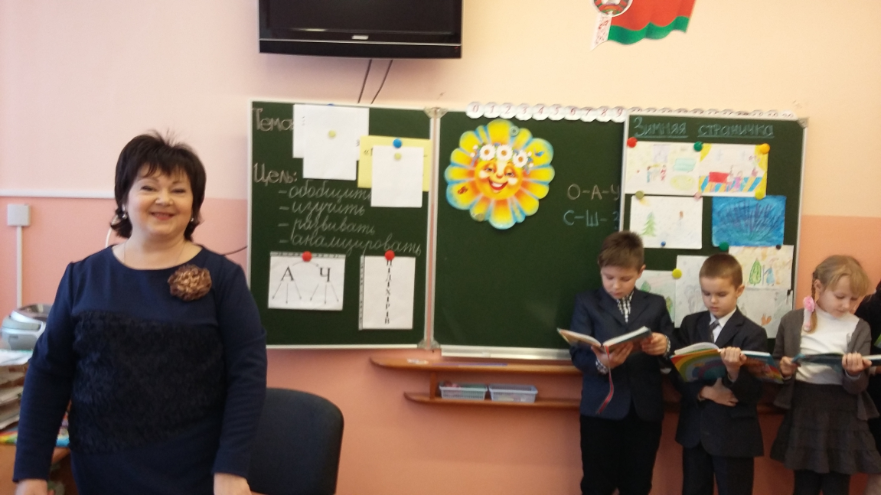

Подарите каждому
По кусочку солнышка,
Пусть добром наполнятся
Души всех до донышка.
(Обращаюсь к картинке «Солнышко», помещённой на доске)

2. Актуализация знаний
Учитель. Сегодня мы обобщим знания раздела «Зимняя страничка» первой части нашего учебника и приступим к изучению нового раздела, в котором
познакомимся с новым произведением, а вот с каким?... - об этом узнаете чуть позже.
Литературное чтение – прекрасный урок,
Много полезного в каждой из строк,
Стих это будет, сказка, рассказ –
Вы учите их – они учат вас!

Учитель. - А чему вы будете учиться на уроке, исходя из поставленных мною задач урока?
- Какие цели вы ставите перед собой как ученики-читатели?(Ответы детей)
На каждом этапе урока вы будете оценивать свою деятельность с помощью смайликов на лесенке «успеха» (листы с лесенкой «успеха» у вас на столах.)
Оцените своё настроение перед началом работы.
3.Речевая разминка
Начнём урок с разминки -
У всех прямые спинки(дыхательные 2-3 упражнения),
Глаза следят по сторонам
То буква здесь,то буква там
Смотрим внимательно,
говорим старательно!

Игра «Радио»
О-а-у-и-э вперёд-назад молча, шёпотом, вполголоса, громко
С-ж-з-ш вперёд-назад громко, вполголоса, шёпотом, молча
4.Обобщение по разделу «Зимняя страничка»
Учитель.Мы проделали немалую работу: провели урок внеклассного чтения по зимней тематике,организовали выставку рисунков и поделок и, конечно же, изучили много произведений в учебнике. Предлагаю поработать в группах. Согласны? (Повернулись и образовали группы)
1 группа. Расшифровать народные поговорки о зиме.
- кончает, год, декабрь, зиму, начинает
- году, зиме, январь, начало, середина
- февраль, кончает, весну, не пускает, зиму
2 группа. Разобрать «горки» слов и узнать, из каких произведений они взяты.
Снег, форточка, скрипит, снежинки (В.Хмельницкий «Снег и скрипка»)
Лес,чудес, не верится, девица (А.Барто «За цветами в зимний лес»)
Оля, зима, веточка, банка, листочки (А.Гарф «Наш тополь»)
Холод, старуха, звери, люди, обида, злость ( К.Ушинский «Проказы старухи-зимы»)
3 группа. Опишите главную героиню Олюиз рассказа « Наш тополь» А.Гарфа по сюжетной линии, используя табличку «Ц-Д-Х-Р-В» (Ц – цель героя, Д- его действия, Х- характер, Р- результат его деятельности, В – выводы)
4 группа. Найти отрывки из произведений к рисункам (работа у доски).
5 группа. Составить рассказ по картинкам (с.128 учебника)рассказ по кругу членами группы.
6 группа. Выразительное чтение наизусть стих. С.Есенина «Берёза» (4 ученика по столбику), «Новогоднее».

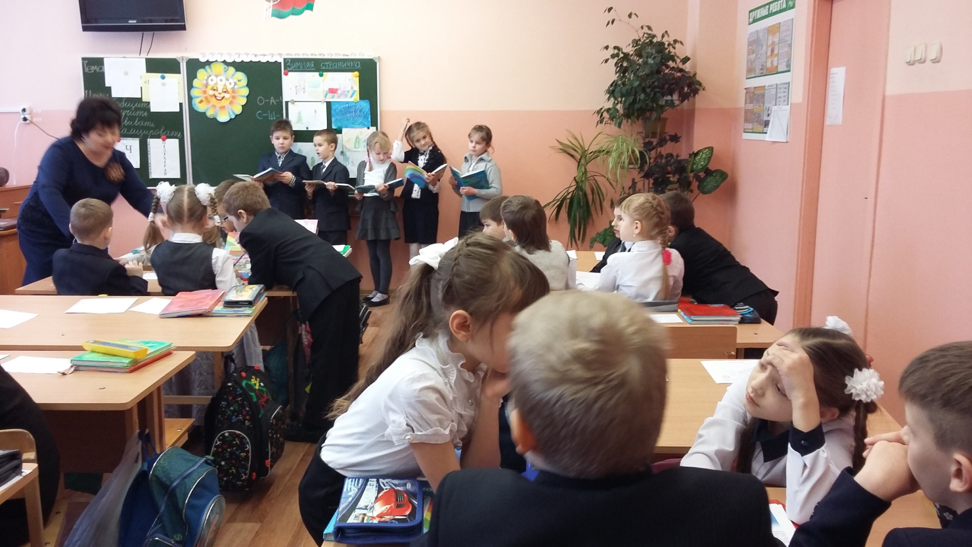
Звучит музыка.
Проверка заданий по группам. Оценка деятельности на «лесенке успеха». Поаплодируем друг другу за работу. Молодцы!

Физкультминутка
На уроке мы читаем,
Стать все смелыми мечтаем,
Чтобы сильным быть и ловким -
Приступаем к тренировке.
Мы походим на носках,
А потом на пятках.
Вот проверили осанку
И свели лопатки.
На носочки поднялись,
Руки опустили,
А теперь присели вниз.
Коленки обхватили.
Снова встали – ноги вместе
И уже сидим на месте.
Посидим, отдохнём
И опять читать начнём.
5. Изучение нового произведения
а). Введение в раздел
Учитель.Мы закончили 1 часть нашего учебника и переходим ко 2 части.
Мы открываем новую страну-Страну детства и раздел «Я и мои друзья»
- Как вы думаете, очём будут наши художественные произведения?
- Какие виды или жанры литературы могут быть помещены в этом разделе?
б). Прогнозирование
Учитель.Наше новое произведение, с которым мы познакомимся сегодня, “Мальчик-Огонёк” Э. Киселёвой (открывается тема на доске)
- По заголовку давайте предположим, к какому жанру относится это произведение - сказка или рассказ?
- Мальчик-Огонёк – сказочный герой или мальчик, которого сравнивают с огоньком?
Игра «Дерево предсказаний»
- Исходя из заголовка произведения, давайте порассуждаем, что может быть положительногов произведении и что отрицательного, а потом проверим.
в). Чтение сказки «Мальчик-Огонёк» с прерыванием
А теперьдавайте знакомый учебник откроем
И снова пойдём от страницы к странице,
Всегда ведь приятно с любимым героем
Опять повстречаться, узнать, подружиться!

Учитель. Итак,вы увидели, что это сказка, я буду читать, вы– думать, почему сказка?
(Чтение учителем сказки с прерыванием на словах… «Что делать?»)
- Ребята, а что могло бы быть дальше? А вот и проверим …(читаем дальше)
-Итак,чьё предположение о дальнейших действиях мальчика сбылось?
-Проверим наш прогноз о положительном и отрицательном, исходя из названия.
(Работа у доски)
г). Первичное восприятие
Учитель.В этом произведении только вымысел или есть что-то, что может
происходить в реальной жизни.
– Что здесь сказочное?
– А что реальное?(На доске слова соединить с правильным ответом.)
(Учащиеся выбирают полоски бумаги с напечатанными на них словами, читают, прикрепляют к соответствующим строкам)
(Слова и словосочетания на полосках:название, мальчик тонул, превращение в мальчика, дружил с ребятами,Фея огня, прыгал высоко, ситуация выбора, жил в большом доме, образ солнца, бегал быстро).
Учитель.На сколько частей можно разделить эту сказку? (На 3 части)
д).Чтение и анализ первой части
Словарная работа:
Учитель.Были ли в сказке непонятные вам слова?
-А вот труднопроизносимые были.
Игра «Эхо»
-Проговариваем со мной слова орфографически по слогам.
Слова (на экране или на доске): сде-лать-ся, пе-ре-ка-ты-ва-ют-ся, под-дер-жал,по-чув-ство-вал, спра-вед-ли-во-е, му-же-ствен-ным.
Учитель.Вы начнёте читать первую часть, думая о том, где будет остановка и как эту часть можно назвать.
Чтение «буксиром» первой части до слов …И вдруг увидел

-Как озаглавим 1 часть?
Ответы на первые три вопроса Дядюшки Добродея(с.5)
Физкультминутка для глаз(тренажёр)
е). Чтение и анализ второй части
Чтение до слов ….Лежат на песке…с целью придумывания названия части
Чтение «Внимание-Экран»(жужжащее чтение с переключением внимания на слова на экране(доске).
Слова: мальчик, колдун, огонёк, фея
-Какие слова видели на экране? Какое лишнее?Почему?
-Как можно назвать эту часть?
-Как вы отнеслись к поступку мальчика?
Работа в парах с карточками по литературе
-Воспользуйтесь карточками –помощниками и дайте характеристику нашему герою:
1ряд –вид героя
2ряд – характер героя
3ряд - характеристика признаков действий, состояний и качеств мальчика
-Мы поработали с двумя частями сказки. Оцените свою работу на «лесенке успеха».
ё). Чтение и анализ третьей части
- Хоровое чтение «Слушай хлопки»по рядам)
- Анализ части
Учитель.Как озаглавим эту часть?
-Хотелось ли вам быть другом такого мальчика?
-А если бы он сейчас появился в нашем классе, чтобы вы у него спросили или что-то сказали?

Отношение к прочитанному.
-Выберите фразу из словаря отношений к прочитанному и выскажите своё мнение о произведении Э.Киселёвой «Мальчик-Огонёк»
Игра «Чтение –разведка-шифровка»
С.3, 2абзац,1 предл.,2 слово (огня)
С.4,1абзац,1 предл.,9 слово(доме)
Оценка деятельности на «лесенке успеха» за работу над третьей частью произведения
6. Закрепление изученного
Учитель.А сейчас главный вопрос к вам:
–Чему учит нас эта сказка? (Нужно быть добрым, бескорыстным, стремиться помогать другим)

Работа в группах.
–Повернулись,образовали группы.

Задание 1-пословицы
– Ребята, у вас на листках записаны пословицы. Выберите из них ту, которая больше всех подходит к нашей сказке, а может быть,вспомните и другие.

Добрый конец всему делу венец.
Жизнь дана на добрые дела.
Храброму смерть не страшна.
Сам погибай, а товарища выручай.

Задание 2: Восстановить хронологию сюжета произведения, то есть, расставить цифрами порядок предложений

Тонет мальчишка, голова едва видна над водой, волны через лицо перекатываются.
Появился в большом и веселом доме мальчик-Огонёк.

Солнце собрало все свои лучи в один сильный, живой и горячий луч, направило его на мальчика-Огонька.
Жил на свете маленький горячий Огонёк.
Вытащил на берег мальчишку.
Вспомнил слова волшебницы.

Оценка деятельности в группах на «лесенке успеха».
Результаты своего оценивания(у кого на всех ступеньках улыбки, сомнения, а кто что-то не понял и было трудно).
-Ну что ж, МОЛОДЦЫ!!!

7. Домашнее задание

Чтение и подробный пересказ сказки, а кто из вас захочет, может сочинить подобную сказку, придумать своих героев, готовых прийти на выручку, несмотря ни на что.

8.Итоги урока. Рефлексия.
Учитель.Какое настроение у вас в конце нашего урока? Оцените своёнастроение не на «лесенке успеха»,а на жёлтеньком смайлике, ведь он так похож на маленький огонёк.
- А я сейчас зажгу свечу. Как вы думаете, это Огонь или Огонёк? (Огонёк)
- Давайте сделаем большой Огонь. (Дети встают вместе у доски, поднимая вверх свои смайлики- огоньки.)
- Как вы себя сейчас чувствуете? (Тепло, приятно, хорошо).

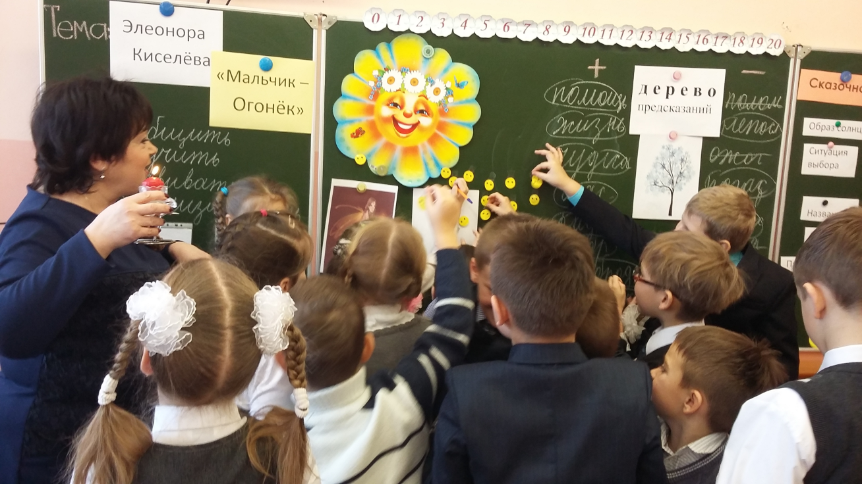

Учитель: Это непростой огонёк. Это огонёк человеческой души. У кого в сердце горит такой огонёк, тот настоящий человек, настоящий друг, тот смелый и решительный человек. Я не фея огня и не волшебница, я просто ваша учительница. Я хочу, чтобы вы всегда чувствовали плечо друга и поддерживали теплоту своих сердец. Пусть в вашем сердце всегда горит этот маленький огонёк.

Не стой в стороне равнодушно,
Когда у кого-то беда.
Рвануться на выручку нужно
В любую минуту, всегда.
И если кому-то поможет
Твоя доброта и дружба твоя,
Ты счастлив, что день не напрасно был прожит!
На свете живёшь ты не зря!

Учитель. Я думаю, сказка вам понравилась. Мальчика-Огонька вы тоже полюбили.
-Давайте подарим нашему мальчику свои смайлики, как частички солнечного тепла.Займите свои места.
Надеюсь, в трудную минуту вы протянете руку помощи, на оставите в беде нуждающихся. И помните, что жизнь дана на добрые дела.
Урок окончен! Спасибо вам, ребята!

